Enkel beredskapsplan för Klicka eller tryck här för att ange text.
Larma 112 vid en akut nödsituation när det är fara för liv, egendom eller miljö. Positionen skickas automatiskt vid inlarmning.
Via 112 nås följande hjälpresurser: ambulans, räddningstjänst, polis, fjällräddning, flygräddning, giftinformationscentral, jourhavande präst, miljöräddningstjänst till sjöss, sjöräddning, socialjour samt Tullverket.
När det inte är en nödsituation kan du i stället ringa:

114 14  1177  113 13 | Polisens nationella nummer för icke akuta händelser  för Sjukvårdsrådgivning  för information vid olyckor och kriser
Hjärt- och lungräddning
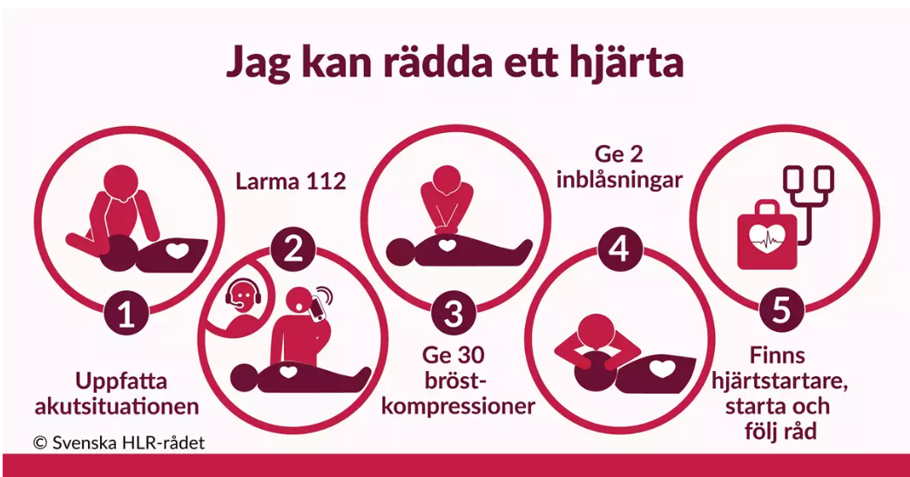
Närmsta hjärtstartare finns: |  | Klicka eller tryck här för att ange text.

Enkel beredskapsplan för Klicka eller tryck här för att ange text.
Klipp in en karta som visar er ö eller ert område, se exemplet nedan.
- Markera ut räddningsplatser för båt, använd samma bryggnummer som skärgårdstrafiken (se länk). Fundera även över isvattenstånd och alternativa vinterplatser. Komplettera med mer information om respektive räddningsplats på nästkommande sidor.
- Markera även ut på kartan var brandsläckare, hjärtstartare osv. finns med hjälp av symbolerna nedan. Finns gemensam utrusning samlad i en räddningsbod, beskriv även det i dokumentet.

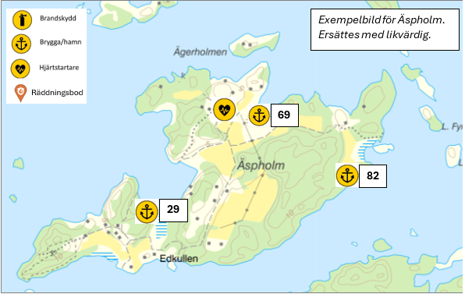

Beskriv kort platsens förutsättningar genom att fundera över följande frågor:
- Hur ser våra geografiska förutsättningar ut?
(terrängen, körbara vägar, vindriktning, landningsplats för helikopter osv.)
- Vilka resurser har vi att tillgå? (material, maskiner, fordon)
- Hur många är vi och vad har vi för kompetenser? (sjukvårdskompetens)
- Hur kommer vi i kontakt med varandra? (gruppchatt, larmtuta)
- Vem gör vad om något händer? (ansvarsfördelning)
- Vilka närliggande öar/områden är naturligt för oss att samarbeta med?

Räddningsplats Klicka eller tryck här för att ange text.
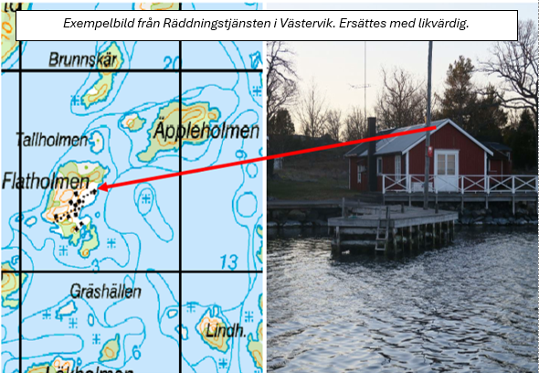
Lokalt namn på angöringsplatsen:

Koordinater (WGS 84): | Koordinater framgår av  Lantmäteriets karttjänst
Koordinater (Sweref 99 TM):

Djup vid bryggan (RH 2000):

Kontaktperson med lokalkännedom:

Räddningsbod på Klicka eller tryck här för att ange text.
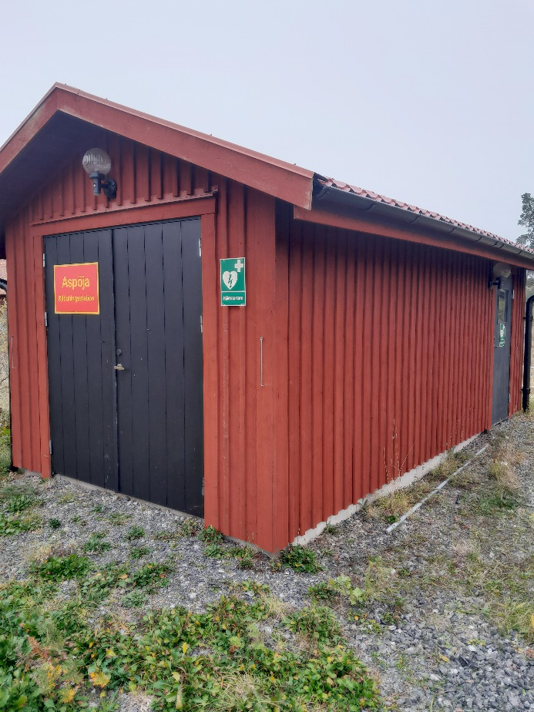 | 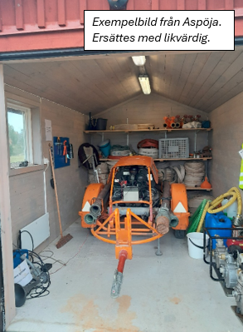
Lokalt namn på platsen: | Aspöja räddningsstation
Koordinater (WGS 84): | XX
Koordinater (Sweref 99 TM): | N 6477763, E 614841
Vad finns: | Hjärtstartare  Bår  Sjukvårdsmateriel  Två bärbara pumpar  Motorspruta  Slang m.m.
Kontaktperson med lokalkännedom: | XX

Kontaktuppgifter Klicka eller tryck här för att ange text.
Namn | Mobilnummer | Hemvist | Material, kompetens, övrigt

Övrigt medskick

Användbara applikationer till mobiltelefonen
 | SOS-alarm 112 | 112-appen är en viktig kommunikationskanal vid kris. Den ger användaren snabb information om bränder, olyckor och andra allvarliga händelser i närheten. Appen använder platsinformation för att skicka varningar, inklusive VMA, vid större kriser. Den innehåller även livsviktig kunskap som instruktioner för hjärt-lungräddning (HLR).
 | SMS-livräddare | Få larm för att kunna hjälpa till vid ett hjärtstopp i ditt närområde.
 | DELTA | Få larm för att kunna hjälpa till vid brand och misstänkt drunkning i ditt närområde.
 | Grupptråd med grannarna | Bra att kunna komma i kontakt med varandra utan att blanda in 112, det finns flera olika gratistjänster för att skapa en gruppchatt, exempelvis:
 |  | Signal | Krypterad gruppchatt med tydlig larmsignal.
 |  | WhatsApp | Skapa gruppmeddelanden och videosamtal.
 |  | Messenger | Skapa gruppmeddelanden och videosamtal, via Facebook-plattformen.
 |  | Supertext | Gruppmeddelande till många.
Se över din hemberedskap
I hemmet bör alla ha:
- Brandfilt
- Brandsläckare
- Brandvarnare (finns även utanpåliggande)
- Första förbandslåda

 |  | Märk upp räddningsplatser med namn och reflexer och skylta till gemensam utrustning. Kom ihåg att öva tillsammans regelbundet och kontrollera att utrustningen fungerar.
Mejla in er färdiga beredskapsplan till skargard@regionostergotland.se så ser vi till att blåljus-aktörer i skärgården får tillgång till relevant information.
Tack för hjälpen!

